Описание программного обеспечения “LoyaltySurvey”

для мониторов лояльности ООО «Клиника ЛМС»

**Содержание:**

**1) Введение**

**2) Данные о сотрудниках**

**3) Алгоритм участия в опросе**

**4) Обратная связь с пациентом**

**5) Подробности работы**

*Дата написания: 11 октября 2017 г.*

*Автор: Грашкин Павел Павлович*

*Внутренний телефон: 39-511*

*Почта: nn-admin@bzklinika.ru*

*Версия программы 1.0.0*

1) Введение

Программное обеспечение “LoyaltySurvey” предназначено для проведения опросов пациентов клиники.

Предлагается принять участие в следующих опросах:

* Оцените качество приема у врача
* Порекомендуете ли Вы нашу клинику своим друзьям и знакомым?

Данное ПО установлено на мониторах лояльности, установленных в районе регистратуры и доступно для использования всем желающим. В режиме ожидания отображается анимированная заставка:

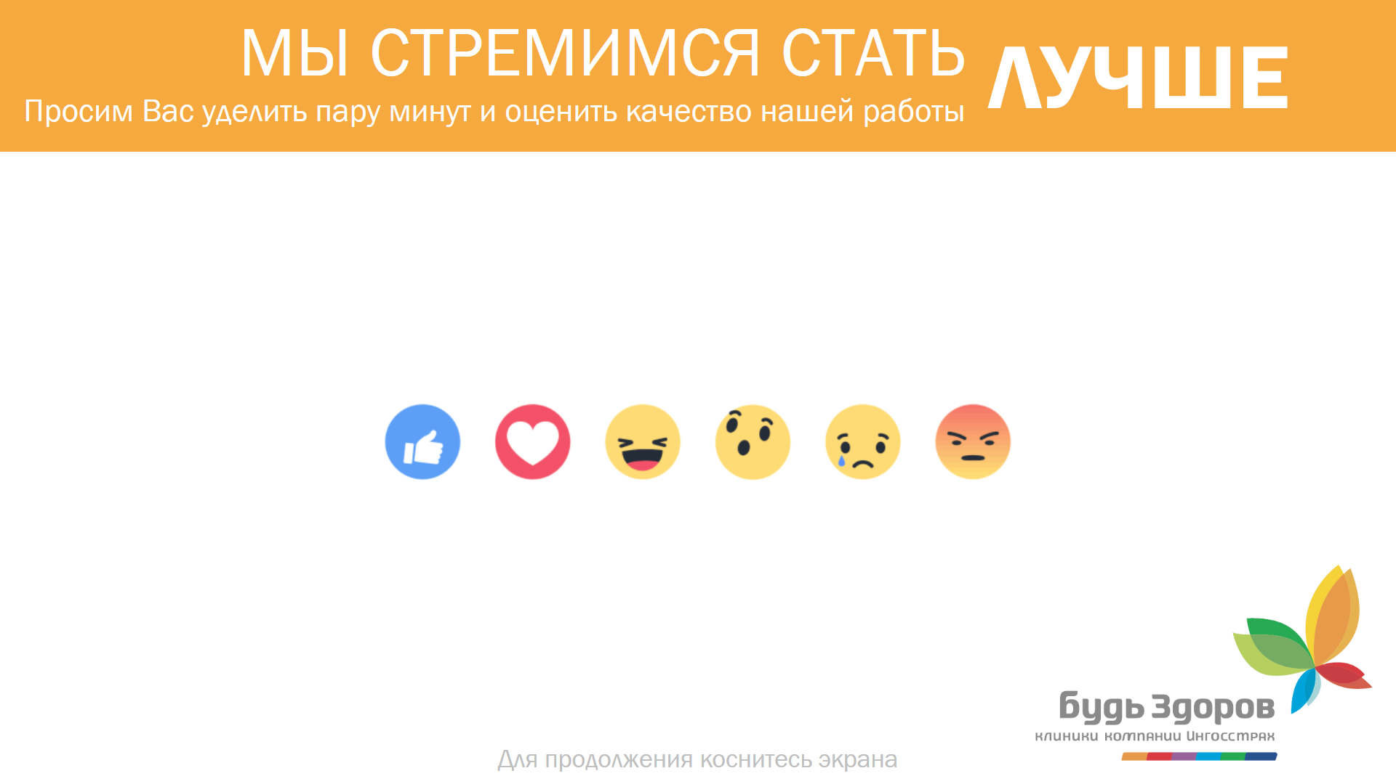

2) Данные о сотрудниках

Для оценки качества приема у врача используются данные из МИС «Инфоклиника».

Данные о сотрудниках берутся из расписания за 30 предыдущих дней.

Исключение составляют сотрудники, у которых:

* - за все 30 дней стоит больничный или отпуск
* - в настройках учетной записи выставлен режим «Не отображать» в расписании
* - нет ни одного лечения за 30 дней

В рамках одного отделения несколько учетных записей одного доктора будут объединяться в одну.

Если сотрудник ведет прием в нескольких разных отделениях, то он будет доступен для выбора в каждом отделении, где он работает.

Уволенный сотрудник исчезнет с мониторов лояльности спустя 30 дней после своего последнего рабочего дня.

Новый сотрудник появится на терминале в свой первый рабочий день.

Обновление данных происходит в автоматическом режиме без участия оператора.

Ручного добавления \ удаления сотрудников не предполагается.

Фотографии также загружаются автоматически из базы подготовленных снимков. В случае отсутствия или для обновления имеющихся необходимо обращаться в службу технической поддержки.

3) Алгоритм участия в опросе

Для участия в опросе необходимо дотронуться до экрана заставки, после чего появится окно выбора отделения. Здесь также возможно произвести поиск врача по фамилии:

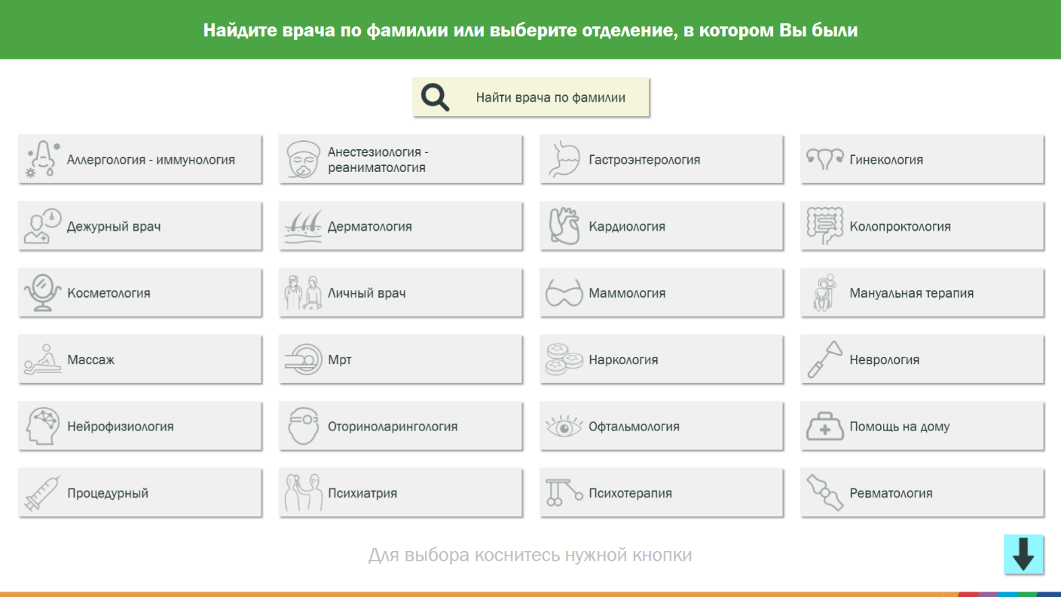

Если на экране не умещается вся доступная информация, можно воспользоваться кнопками прокрутки с изображениями стрелок. Также прокрутку можно осуществить с помощью жеста пролистывания.

После выбора отделения откроется окно с выбором врача, у которого пациент был на приеме:

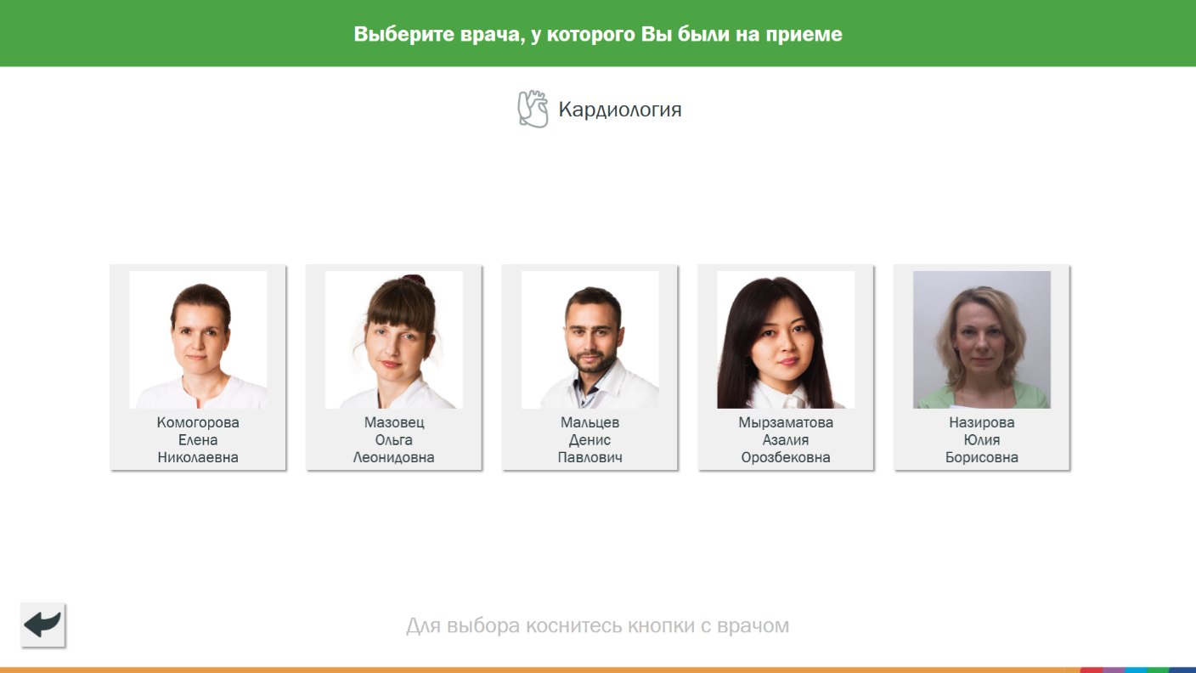

Найти нужного врача можно по поиску на странице выбора отделения, нажав на кнопку «Найти врача по фамилии», после чего откроется форма поиска:

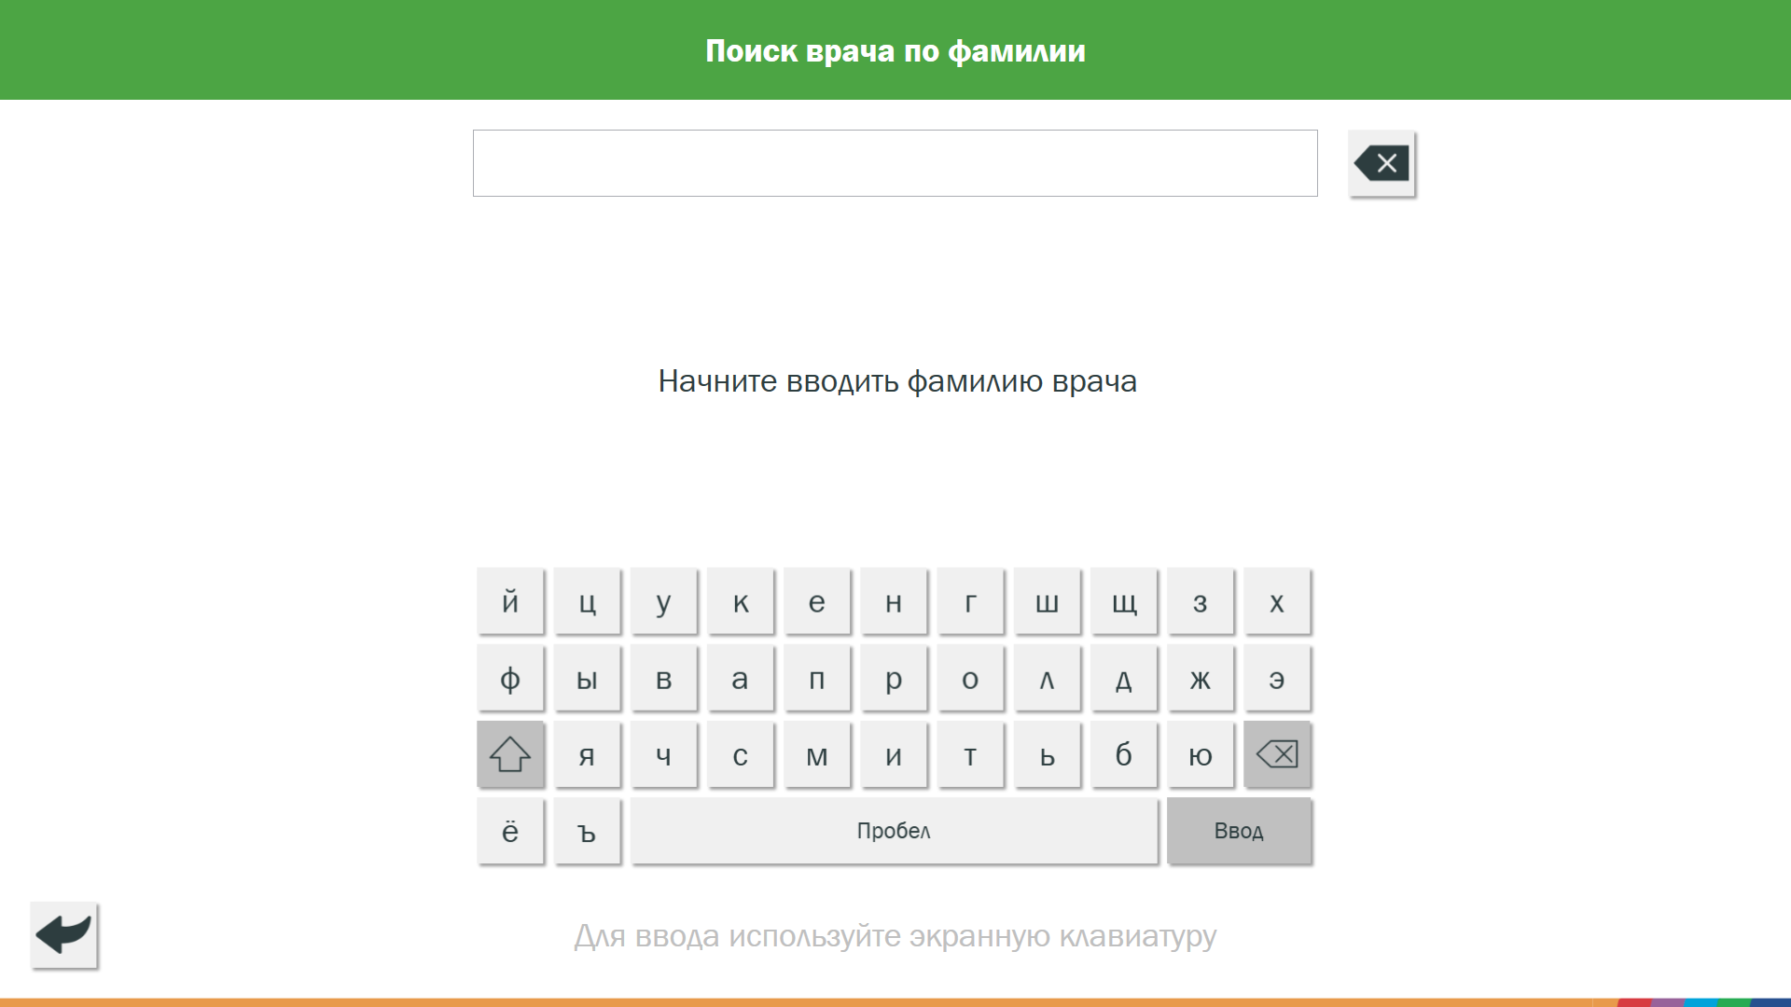

После начала ввода текста будут отображены результаты поиска:

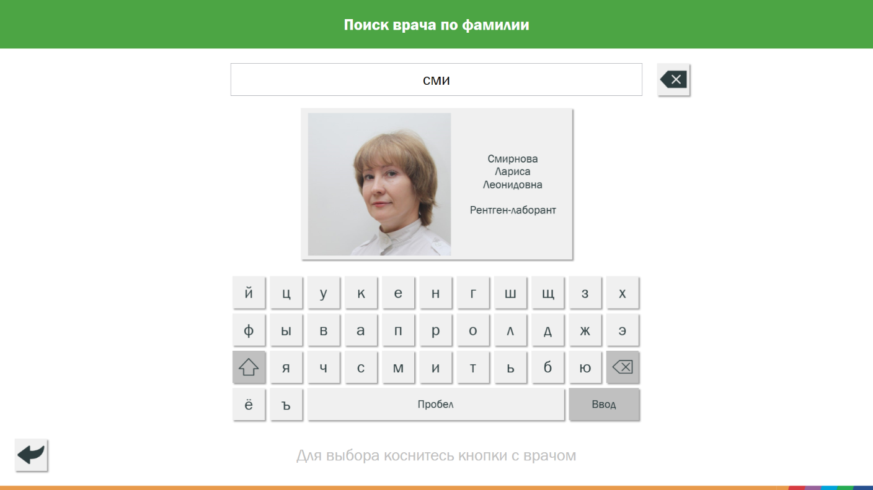

Если по введенному тексту не удалось найти сотрудника, будет отображена подсказка:

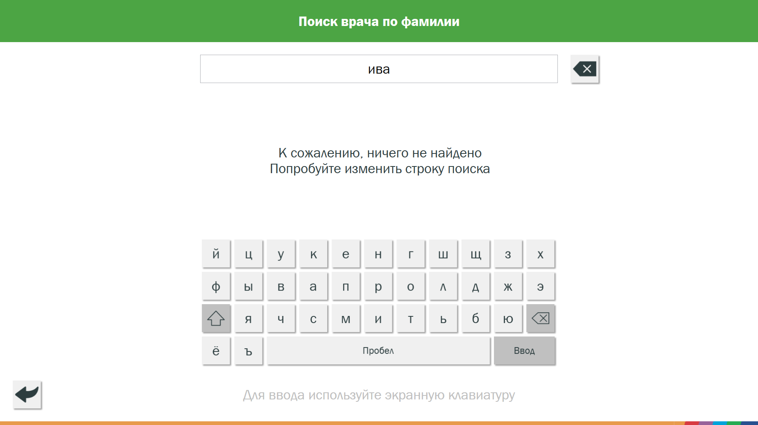

Выбрав врача можно будет выставить оценку приема. Для этого доступны пять уровней оценки от «Отлично» до «Очень плохо». Справа от фамилии указывается должность, которая загружается из учетной записи в МИС «Инфоклиника»:

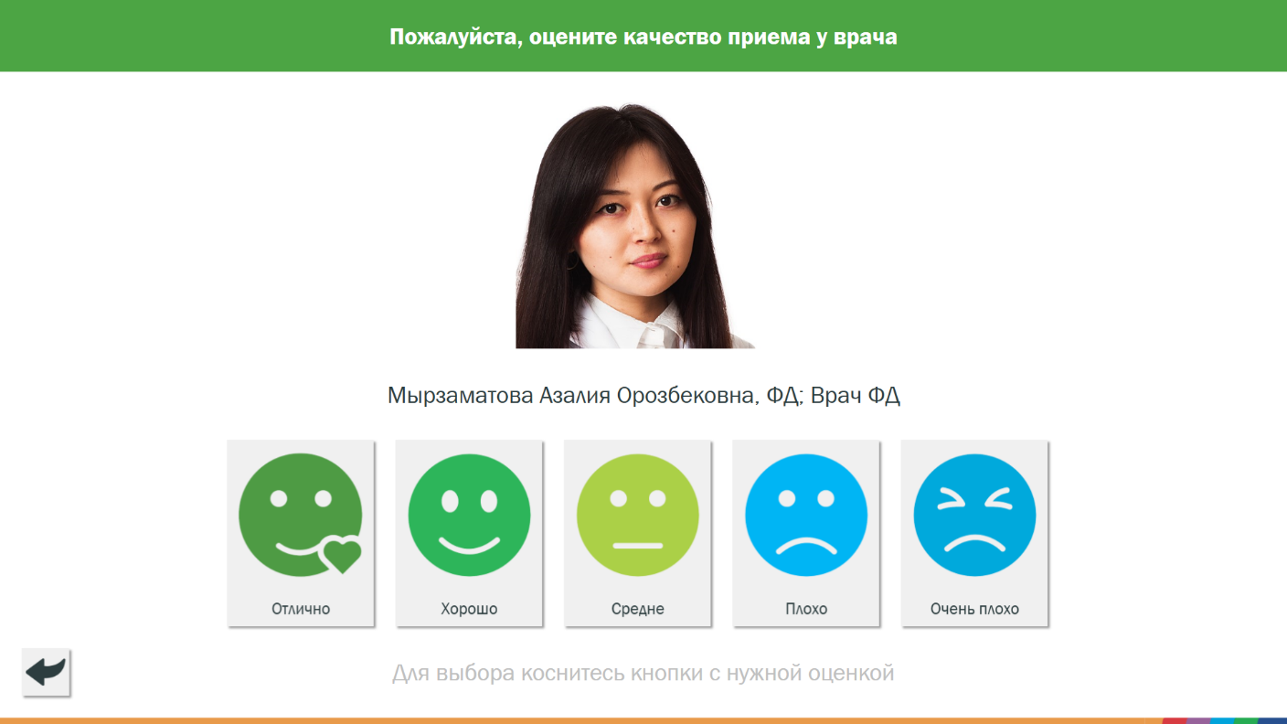

Если же оценка была негативной, пациенту будет предложено оставить свой комментарий:

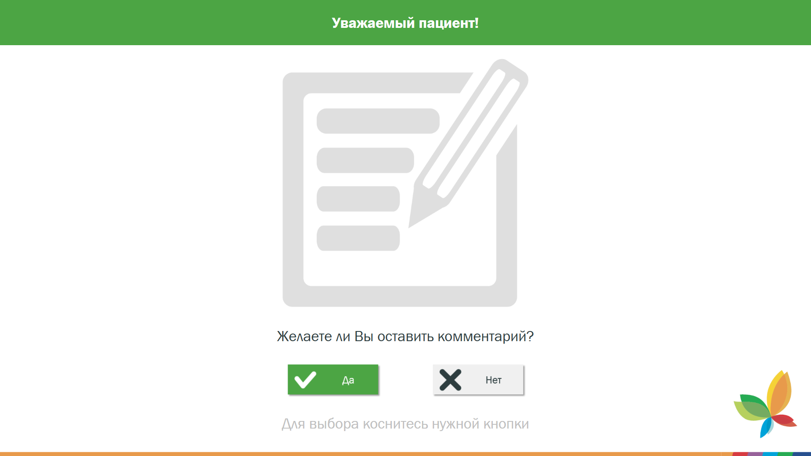

При нажатии кнопки «Да» появится форма для ввода текста:

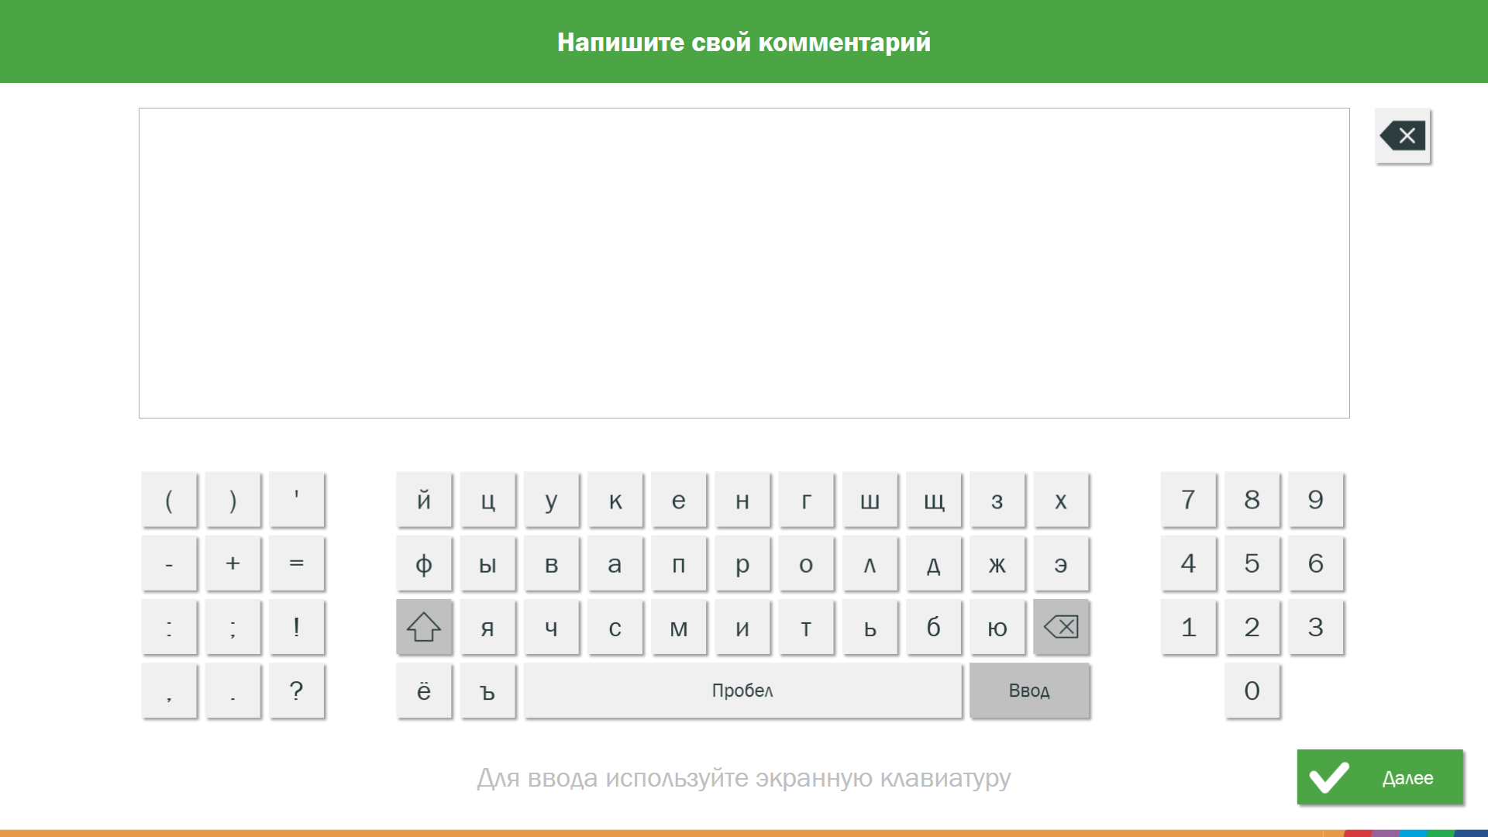

После комментария пациенту будет задан вопрос, можно ли позвонить ему для уточнения подробностей:

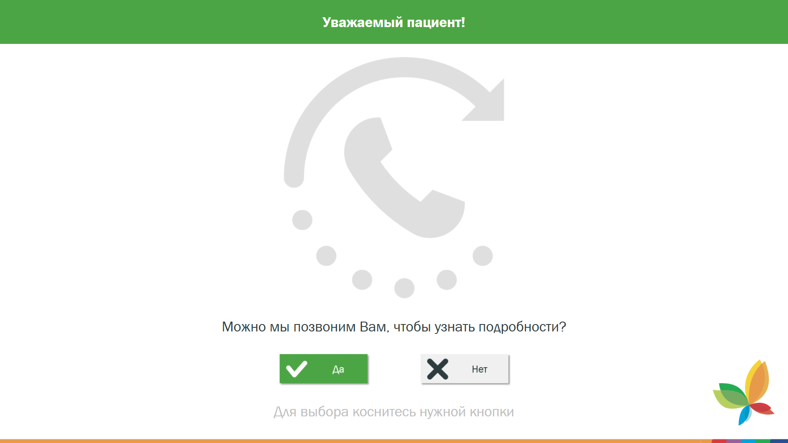

Если пациент дает свое согласие на обратный звонок, появится форма для ввода номера телефона:

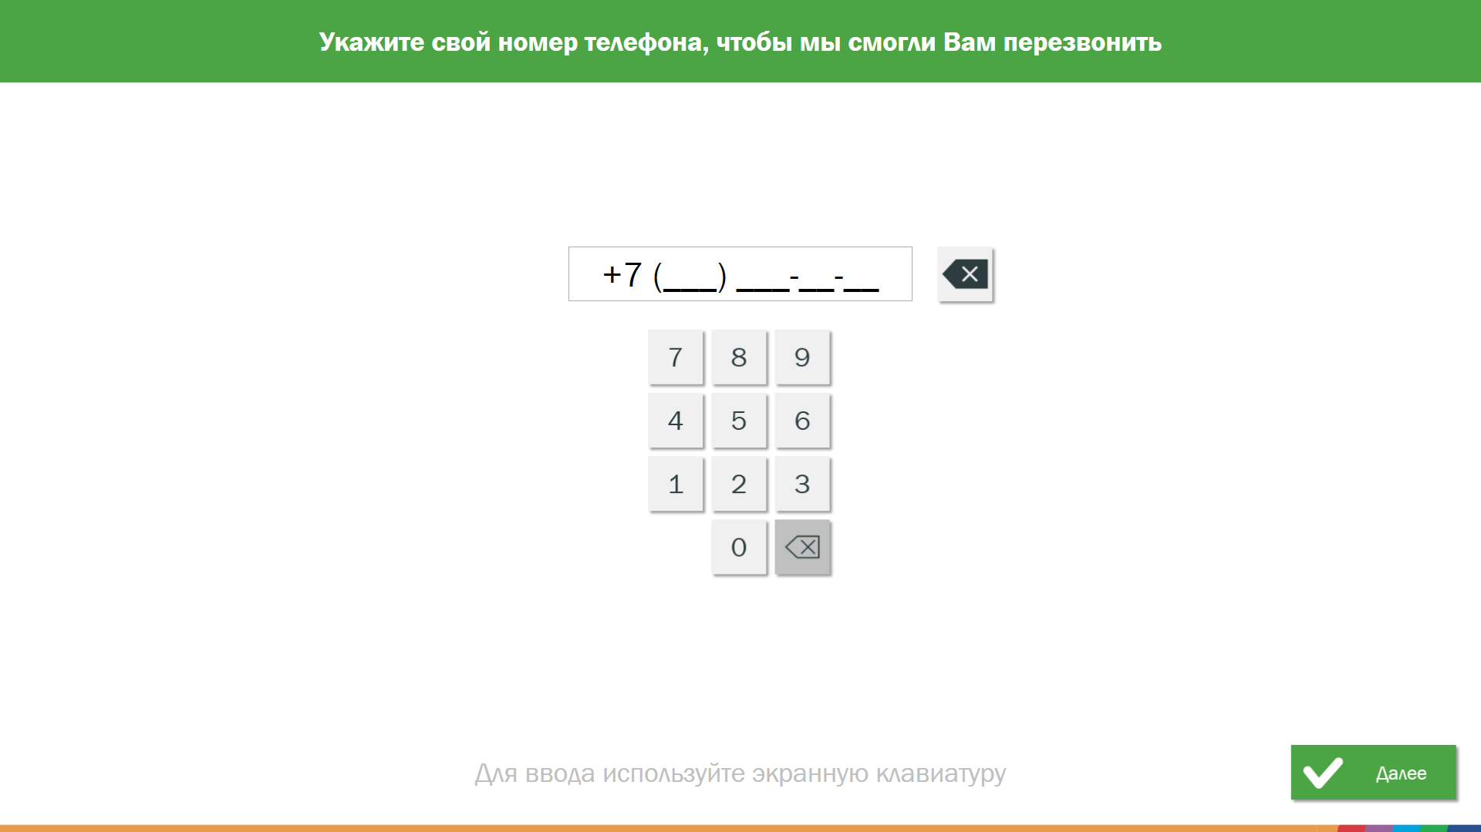

Далее пациенту будет предложено оценить насколько бы он порекомендовал нашу клинику своим друзьям и знакомым по десятибалльной шкале:

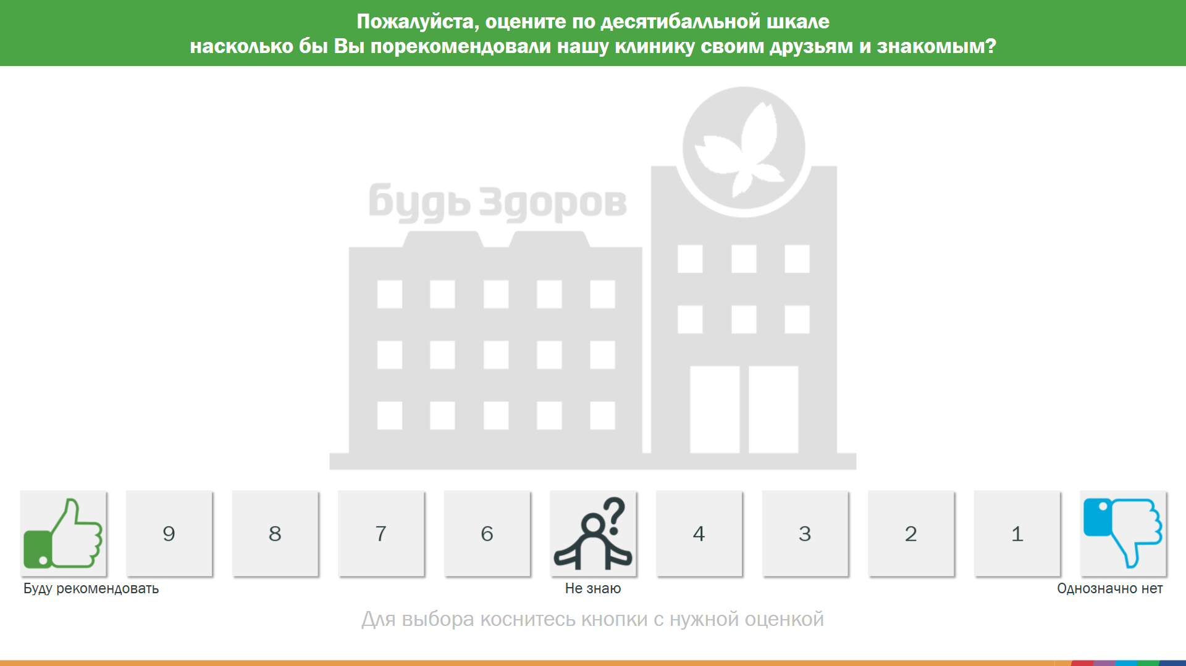

В завершении опроса отображается форма с благодарностью за участие:

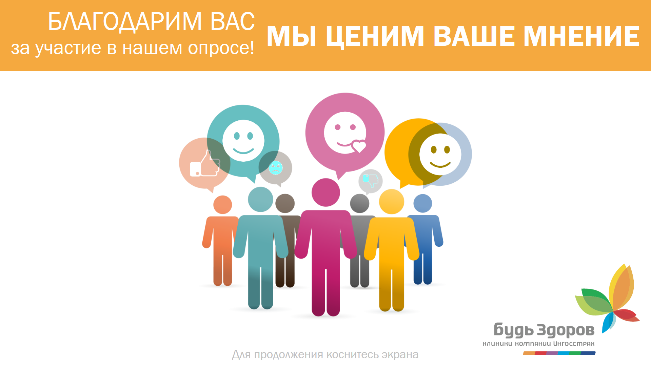

Пациент может продолжить участвовать в опросе и оценить качество приема у других врачей, у которых он был на приеме. В этом случае повторный опрос про рекомендацию клиники будет пропущен.

4) Обратная связь с пациентом

В случае если пациент оставляет негативную оценку и оставляет комментарий, либо же соглашается на обратный звонок, приложение формирует письмо с этой информацией и отправляет на заданный в настройках список получателей.

Письмо при согласии пациента на обратный звонок выглядит следующим образом:

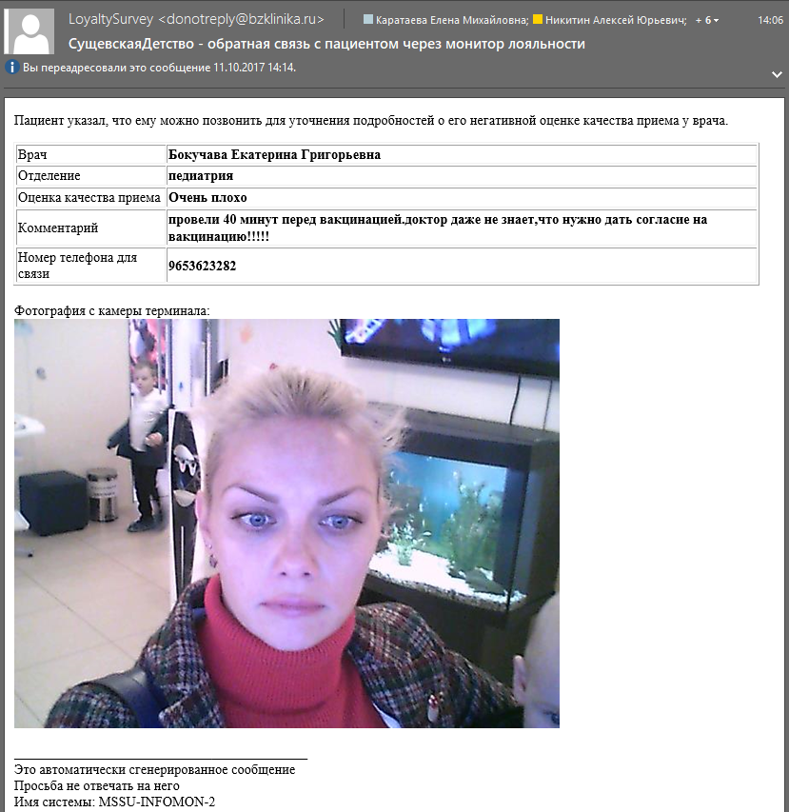

Если пациент отказался от того, чтобы ему позвонили, но оставил комментарий:

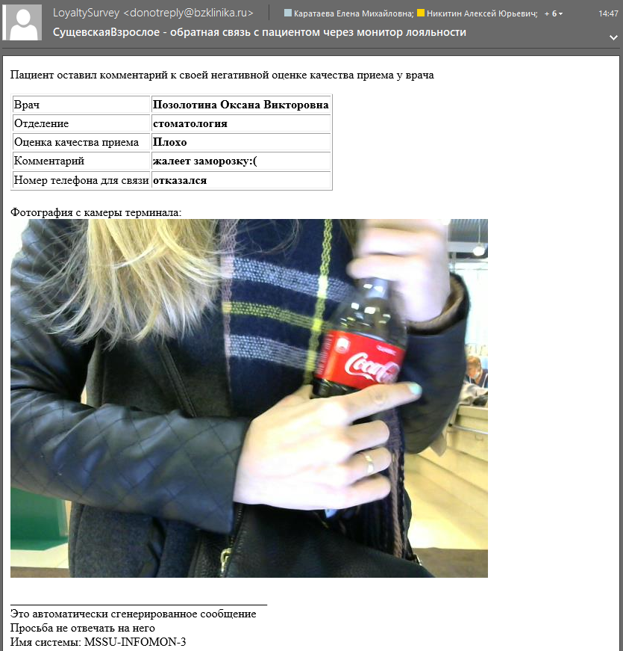

Фотография участника опроса добавляется к письму при условии, что в терминале имеется камера и она настроена корректным образом. В случае проблем с изображением необходимо обращаться в службу технической поддержки.

Если пациент согласился на то, чтобы ему позвонили, но оставил некорректный номер телефона и не оставил комментария, то в таком случае отправки письма не произойдет.

5) Подробности работы

* При длительном отсутствии нажатий на экран, приложение с любого этапа опроса возвращается на экран приветствия с заставкой.
* При нажатии на оценку качества приема у врача при наличии камеры производится сохранение изображения с камеры для возможности дальнейшего анализа.
* В программу встроен механизм для защиты от накруток оценок. В случае если один пользователь голосует несколько раз подряд за одного и того же доктора, засчитана будет только первая оценка.
* При оценке одним пользователем нескольких врачей подряд оценить насколько он порекомендует нашу клинику своим друзьям и знакомым будет предложено только один раз
* Результаты оценок сохраняются в базу МИС «Инфоклиника» и доступны для просмотра через генератор отчетов “Medreport” (имеется отдельная инструкция по формированию отчетности, запросить которую можно в отделе бизнес-анализа).
* Списки сотрудников из базы МИС «Инфоклиника» обновляются раз в сутки (в 7.00 по местному времени).

*В случае наличия вопросов \ предложений по программному обеспечению “LoyaltySurvey” просьба обращаться в отдел бизнес-анализа.*